Câu 24: [HH12.C1.1.BT.b] (THPT NGÔ GIA TỰ) Cho hình chóp tứ giác đều Số mặt phẳng qua điểm cách đều các điểm là:
A. . B. . C. . D. .
Lời giải
Chọn C
Có ba mặt phẳng gồm : - Một Mặt phẳng qua đỉnh hình chóp và song song với
- Hai mặt phẳng qua đỉnh hình chóp và qua hai trung điểm của cặp cạnh đối của hinh vuông
Câu 28: [HH12.C1.1.BT.b] (THPT CHU VĂN AN) Gọi là số mặt phẳng đối xứng của hình bát diện đều. Tìm .
A. . B. . C. . D..
Lời giải
Chọn D

Bát diện đều có 9 mặt phẳng đối xứng.
Câu 41: [HH12.C1.1.BT.b] (THPT YÊN LẠC) Người ta gọt một khối lập phương bằng gỗ để lấy khối tám mặt đều nội tiếp nó ( tức là khối có các đỉnh là các tâm của các mặt khối lập phương). Biết cạnh của khối lập phương bằng . Hãy tính thể tích của khối tám mặt đều đó:
A. B. C. D.
Lời giải
Chọn D
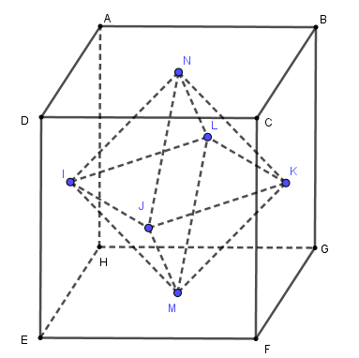

Câu 42: [HH12.C1.1.BT.b] (THPT AN LÃO) Cắt khối trụ bởi các mặt phẳng và ta được những khối đa diện nào?
A. Hai khối tứ diện và hai khối chóp tứ giác. B. Ba khối tứ diện.
C. Một khối tứ diện và hai khối chóp tứ giác. D. Hai khối tứ diện và một khối chóp tứ giác.
Lời giải
Chọn B
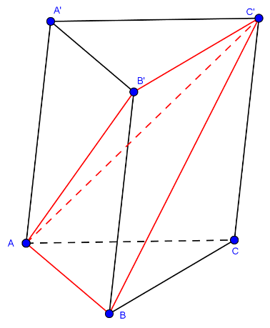
Ta có ba khối tứ diện là
Câu 47. [HH12.C1.1.BT.b] (THPT Kinh Môn - Hải Dương - 2018 - BTN) Hình chóp tứ giác đều có bao nhiêu trục đối xứng?
A. Hai. B. Ba. C. Một. D. Bốn.
Lời giải
Chọn C
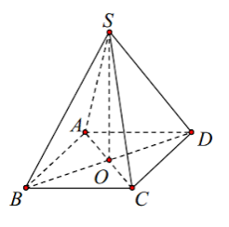
Hình chóp tứ giác đều có một trục đối xứng là đường thẳng đi qua đỉnh và tâm của đa giác đáy.
Câu 14: [HH12.C1.1.BT.b] (THPT Thanh Miện - Hải Dương - Lần 1 - 2018 - BTN) Khối tứ diện đều có mấy mặt phẳng đối xứng.
A. . B. . C. . D. .
Lời giải
Chọn C
Các mặt phẳng đối xứng của khối tứ diện đều là các mặt phẳng chứa một cạnh và qua trung điểm cạnh đối diện.
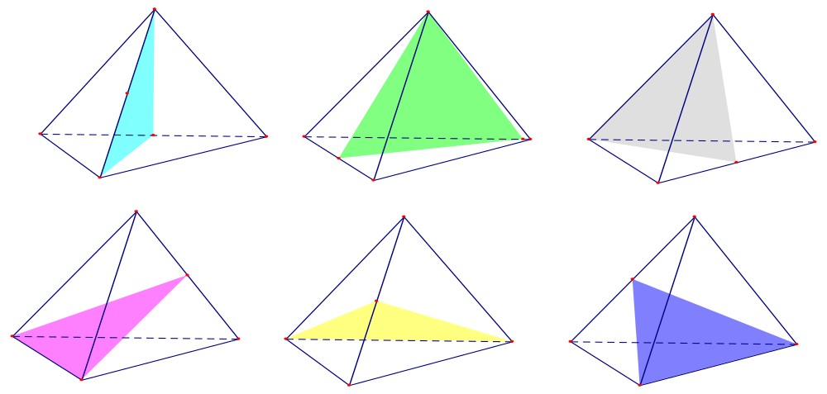
Câu 35: [HH12.C1.1.BT.b] (THPT Thanh Miện - Hải Dương - Lần 1 - 2018 - BTN) Cho khối đa diện đều loại . Tổng các góc phẳng tại đỉnh của khối đa diện bằng
A. . B. . C. . D. .
Lời giải
Chọn B
Khối đa diện đều loại là khối bát diện đều, mỗi mặt là một tam giác đều và tại mỗi đỉnh có tam giác đều nên tổng các góc tại đỉnh bằng .
Câu 36. [HH12.C1.1.BT.b] (SGD Bình Dương - HKI - 2017 - 2018 - BTN) Hình hộp chữ nhật có ba kích thước đôi một khác nhau có bao nhiêu mặt phẳng đối xứng?
A. mặt phẳng. B. mặt phẳng. C. mặt phẳng. D. mặt phẳng.
Lời giải
Chọn C

Câu 44. [HH12.C1.1.BT.b] (THPT Xuân Hòa-Vĩnh Phúc- Lần 1- 2018- BTN) Hình bát diện đều thuộc loại khối đa diện đều nào sau đây?
A. B. C. D.
Lời giải
Chọn D
Do các mặt của bát diện đều là tam giác và mỗi đỉnh của bát diện đều là đỉnh chung của 4 mặt nên bát diện đều là khối đa diện đều loại .
Câu 26. [HH12.C1.1.BT.b] (Chuyên Bắc Ninh - Bắc Ninh - Lần 1 - 2018 - BTN) Hình đa diện nào sau đây không có tâm đối xứng?
A. Hình bát diện đều. B. Hình tứ diện đều. C. Hình lập phương. D. Hình hộp chữ nhật.
Lời giải
Chọn B
Câu 43. [HH12.C1.1.BT.b] (Chuyên Bắc Ninh - Bắc Ninh - Lần 1 - 2018 - BTN) Một hình hộp chữ nhật có bao nhiêu mặt phẳng đối xứng?
A. . B. . C. . D. .
Lời giải
Chọn C
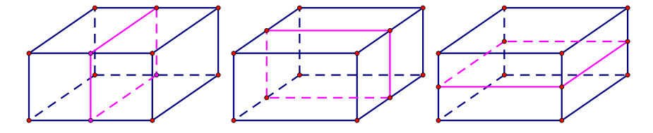
Câu 4. [HH12.C1.1.BT.b] (THPT Hoa Lư A-Ninh Bình-Lần 1-2018) Gọi là số cạnh của hình chóp có đỉnh. Tìm .
A. . B. . C. . D.
Lời giải
Chọn B
Ta có: khối chóp có đáy là đa giác cạnh thì có đỉnh, mặt và cạnh.
Khi đó khối chóp có đỉnh, do đó đa giác đáy có cạnh, suy ra khối chóp có cạnh.
Câu 44. [HH12.C1.1.BT.b] (THPT Hoa Lư A-Ninh Bình-Lần 1-2018) Cho hình bát diện đều cạnh . Gọi là tổng diện tích tất cả các mặt của hình bát diện đó. Tính .
A. . B. . C. . D. .
Lời giải
Chọn C

Hình bát diện đều có tám mặt là tam giác đều cạnh .
Vậy .
Câu 30. [HH12.C1.1.BT.b] (THPT Lê Hồng Phong - Nam Định - Lần 1 - 2017 - 2018 - BTN) Mỗi đỉnh của hình đa diện là đỉnh chung của ít nhất bao nhiêu mặt?
A. Năm mặt. B. Ba mặt. C. Bốn mặt. D. Hai mặt.
Lời giải
Chọn B
Mỗi đỉnh của hình đa diện là đỉnh chung của ít nhất ba mặt nên Chọn B
Câu 28: [HH12.C1.1.BT.b] (THPT Kim Liên - HN - Lần 1 - 2017 - 2018 - BTN) Cho hình chóp có đáy là hình vuông. Biết hai mặt phẳng và cùng vuông góc với mặt đáy. Hình chóp này có bao nhiêu mặt phẳng đối xứng?
A. . B. . C. . D. .
Lời giải
Chọn B
Theo giả thiết hai mặt phẳng và cùng vuông góc với mặt đáy suy ra . Mặt khác đáy là hình vuông nên hình chóp chỉ có một mặt phẳng đối xứng là .
Câu 14: [HH12.C1.1.BT.b] (THPT Chuyên Vĩnh Phúc - lần 1 - 2017 - 2018 - BTN) Hình tứ diện đều có bao nhiêu mặt phẳng đối xứng
A. vô số. B. . C. . D. .
Lời giải
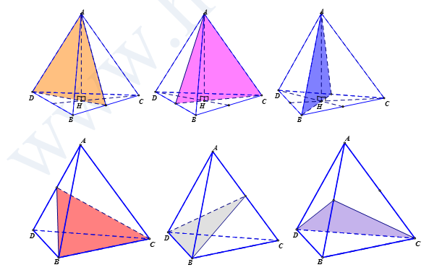
Chọn D
Hình tứ diện đều có 6 mặt phẳng đối xứng là các mặt phẳng chứa một cạnh và đi qua trung điểm cạnh đối.
Câu 3: [HH12.C1.1.BT.b] (Chuyên KHTN - Lần 3 - Năm 2018) Một hình chóp có tất cả mặt. Hỏi hình chóp đó có bao nhiêu đỉnh?
A. . B. . C. . D. .
Lời giải
Chọn B
Giả sử số đỉnh của đa giác đáy của hình chóp là thì đa giác đáy sẽ có cạnh.
Do đó, số mặt bên của hình chóp là .
Theo bài ra ta có phương trình
.
Do đó, số đỉnh của hình chóp là .
Câu 11: [HH12.C1.1.BT.b] (THPT Chuyên Quốc Học Huế - Lần 2 -2018 - BTN) Hình lăng trụ đứng có đáy là tam giác cân nhưng không phải là tam giác đều có bao nhiêu mặt phẳng đối xứng?
A. . B. . C. . D. .
Lời giải
Chọn C
Hình lăng trụ đứng có đáy là tam giác cân nhưng không phải là tam giác đều có mặt phẳng đối xứng gồm mặt phẳng trung trực của cạnh bên và mặt phẳng trung trực của cạnh đáy của tam giác đáy hình lăng trụ (hình vẽ minh họa).
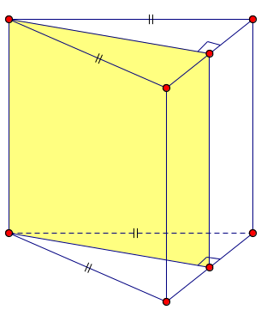
Câu 18: [HH12.C1.1.BT.b] (THPT Yên Định - Thanh Hóa - Lần 1 - 2017 - 2018 - BTN) Có thể chia một khối lập phương thành bao nhiêu khối tứ diện có thể tích bằng nhau mà các đỉnh của tứ diện cũng là đỉnh của hình lập phương?
A. . B. . C. . D. .
Lời giải
Chọn D
+ Ta chia khối lập phương thành hai khối lăng trụ đứng;
+ Ứng với mỗi khối lăng trụ đứng ta có thể chia thành ba khối tứ diện đều mà các đỉnh của tứ diện cũng là đỉnh của hình lập phương.
Vậy có tất cả là khối tứ diện có thể tích bằng nhau.
Câu 23: [HH12.C1.1.BT.b] (THPT Chuyên Thái Nguyên - Lần 2 - 2017 - 2018 - BTN) Một hình lăng trụ có mặt, hỏi hình lăng trụ đó có tất cả bao nhiêu cạnh ?
A. . B. . C. . D. .
Lời giải
Chọn D
Một hình lăng trụ có mặt thì sẽ có mặt bên và mặt đáy, ứng với mặt đáy sẽ có cạnh và ứng với mặt bên sẽ có cạnh, vậy có tất cả là cạnh.
Ráp số ta được hình lăng trụ đó có cạnh.
Câu 44: [HH12.C1.1.BT.b] (THPT Chuyên Thái Nguyên - Lần 2 - 2017 - 2018 - BTN) Tâm các mặt của hình lập phương tạo thành các đỉnh của khối đa diện nào sau đây ?
A. Khối bát diện đều. B. Khối lăng trụ tam giác đều.
C. Khối chóp lục giác đều. D. Khối tứ diện đều.
Lời giải
Chọn A
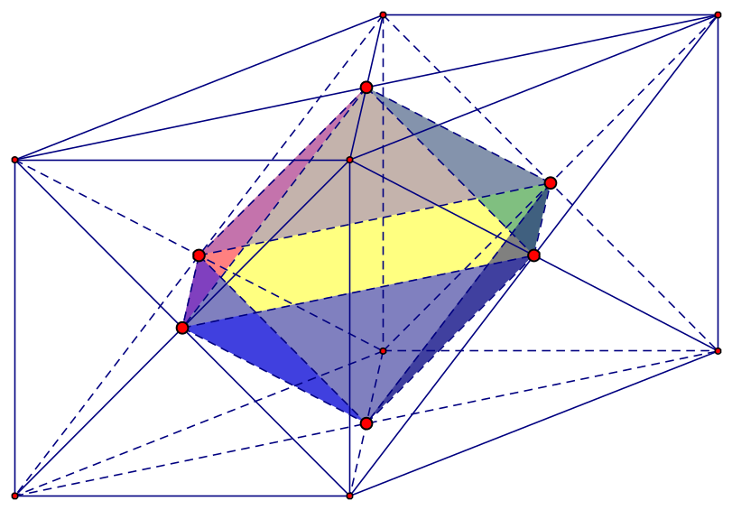
Giả sử hình lập phương có cạnh bằng . Khi đó tâm các mặt của khối lập phương tạo thành khối đa diện có các cạnh bằng nhau và đều bằng .
Vậy nó là các đỉnh của một khối bát diện đều.
Câu 27: [HH12.C1.1.BT.b] (THPT Hoàng Hoa Thám - Hưng Yên - 2017 - 2018 - BTN) Hình lăng trụ có cạnh có bao nhiêu mặt?
A. . B. . C. . D. .
Lời giải
Chọn D
Gọi là số cạnh của một mặt đáy hình lăng trụ ta có .
Vậy hình lăng trụ có mặt bên và mặt đáy.
Số mặt của hình lăng trụ là .

